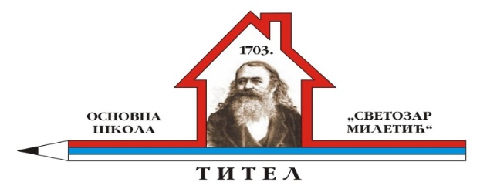

РАДНО ВРЕМЕ

БИБЛИОТЕКАРА

РАДНИМ ДАНИМА

07:00 – 14:00

Школски библиотекар:

Милана Ранђеловић

